今天装了几台机的环境，测了一下，发现有几个问题
昨天说的几个问题：
批量导入客户经理名单还没有

- 刚才说的上传了23个文件之后，录音电话机没有再向PC上传，
我这里测试没出现
- 来电如果没有号码的话，应该弹屏是空的号码，对应空的姓名；但现在是弹屏是空的号码，但有对应一个人的名字。。。
已修改
- 通话记录中，选择一条记录，点击“备注信息”，如下:
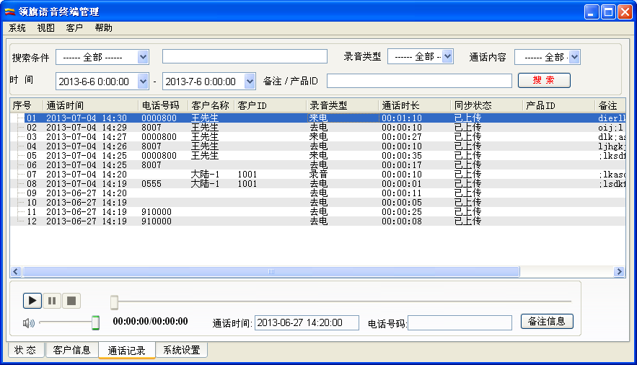
发现弹出的窗口中号码、客户名称都没有，通话时长都是11秒？原来的备注信息也没有？（后来反复测试，发现只要播放过某一条录音，以后弹出的窗口信息就是那条录音的内容，和选择的那条录音不对应。）
这个问题在于，本来的设计初衷是，听的时候进行备注信息修改，所以只能修改播放过的记录，现在改成编辑列表框中当前选择的录音记录
已修改
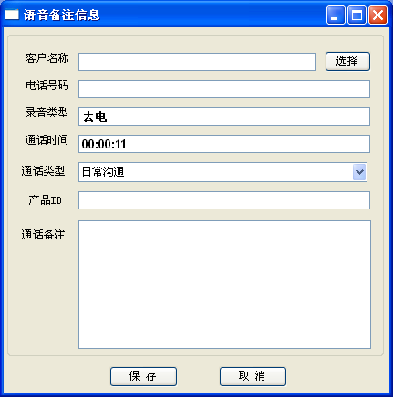
- 电话机拨打电话，手柄摘机拨号，只能有第一个号码显示，后面的号码不显示了；并且这一个号码会自动匹配到一个不正确的人名，这块的功能，建议做成多次上传号码，多次匹配，如果号码匹配到多人，则人名可以选择。
此功能由于话机不能识别完整的拨号号码才导致按键一按便来了NewSerial命令，所以就弹屏了，并显示的是第一个按键数字，如果要多次的话就不能处理了，这个只有话机端提供此功能就好做了

- 软件中某一个客户信息手动删除掉之后，好像显示没有了，但软件还有信息，比如：话机摘机，拨号“8。。。”软件自动弹屏出来一个人名abc，但abc我们已经删除过了。。。
已修复
- 点击“拨号”，粘贴一个电话号码，下面人名没有匹配出来。（昨天交行说的问题）
已完成
- 客户信息的导入：excel编辑的客户信息，客户类别导入后都变成“普通客户”了。
已修改
- 客户信息的导入：如果一个客户在软件中已经有了，就不导入了，改为覆盖导入。
现在是根据名称匹配，如果存在就不修改，覆盖我认为不妥
- 软件中客户信息不支持批量删除，建议改为，软件中支持多选条，可以删除多条。
已修改
- 由一个终端发现，导入了200多条客户信息，但服务器没有同步这200多个客户信息。
检查是否已登录到服务器

